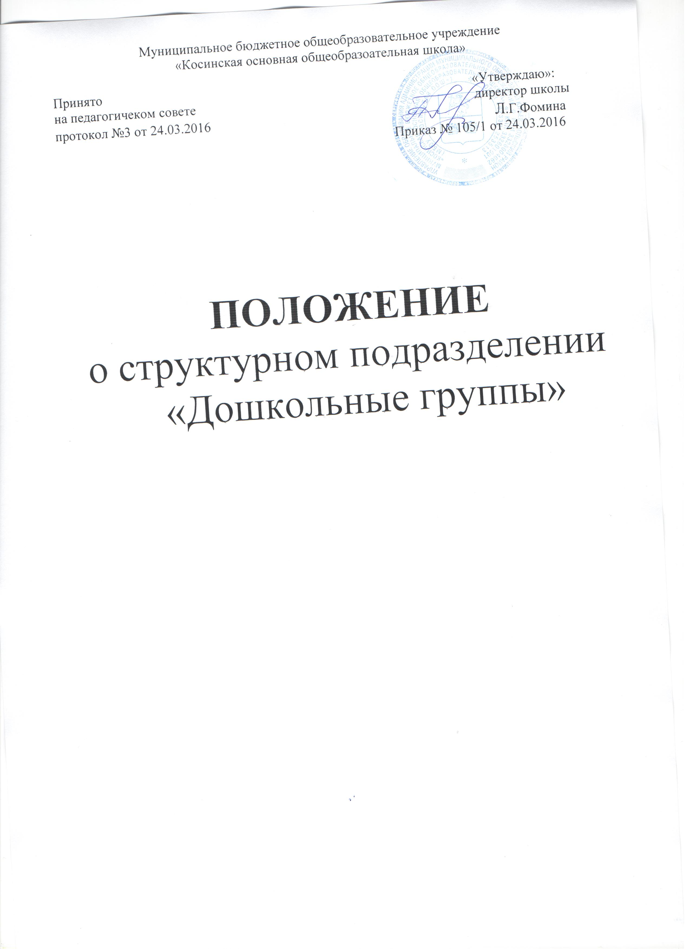
1Общие положения
1.1.Настоящее Положение разработано в соответствии с Федеральным законом № 273-ФЗ от 29 декабря 2012г «Об образовании в Российской Федерации», Приказом Министерства образования и науки РФ от 30 августа 2013 г. № 1014 «Об утверждении Порядка организации и осуществления образовательной деятельности по основным общеобразовательным программам – образовательным прогрммам дошкольного образования», Приказом Министерства образования и науки от 17 октября 2013г. № 1155 «Об утвеждении Федерального государственного образовательного стандарта дошкольного образования», Постановлением Главного государственного санитарного врача РФ от 15 мая 2013 г. № 26 «Об утверждении СанПиН 2.4.1.3049-13 "Санитарно-эпидемиологическими требованиями к устройству, содержанию и организации режима работы дошкольных образовательных организаций", Уставом Учреждения.
1.2Дошкольные группы являются структурным подразделением муниципального бюджетного общеобразовательного учреждения «Косинская основная общеобразовательная школа» (далее – Учреждение).
1.3Непосредственное руковдство деятельностью структурного подразделения «Дошкольные группы» осуществляет директор Учреждения.
1.4Дошкольные группы как структурное подразделение Учреждения не является юридическим лицом и действует на основании Устава Учреждения и настоящего Положения.
1.5.Структурное подразделение «Дошкольные группы» Учреждения организуют и осуществляют образовательную деятельность по основным общеобразовательным программам – образовательным программам дошкольного образования.
1.6. «Дошкольные группы» Учреждения (далее дошкольные группы) обеспечивают получение дошкольного образования, присмотр и уход за воспитанниками в возрасте от 1,5 до прекращения образовательных отношений.
1.7. Дошкольные группы в своей деятельности руководствуются федеральными законами, указами и распоряжениями Президента Российской Федерации, постановлениями и распоряжениями Правительства Российской Федерации, постановлениями и распоряжениями Администрации Владимирской области, Порядком организации и осуществления образовательной деятельности по основным общеобразовательным программам – образовательным программам дошкольного образования, Федеральным государственным образовательным стандартом дошкольного образования, Постановлениями и распоряжениями Администрации муниципального образования «Юрьев –Польский район», Уставом Учреждения, договором, заключаемым между образовательным учреждением и родителями (законными представителями).

2Цель и задачи
2.1Структурное подразделение «Дошкольные группы» (далее – Дошкольные группы) создает условия для реализации права детей на получение дошкольного воспитания и образования.
2.2. Структурное подразделение «Дошкольные группы» призвано:
- осуществлять воспитательно–образовательный процесс и создавать оптимальные условия для охраны и укрепления физического и психического здоровья детей, в том числе их эмоционального благополучия;
- обеспечивать равные возможности для полноценного развития каждого ребенка в период дошкольного детства.
2.3. Взаимоотношения между структурным подразделением «Дошкольные группы» и родителями (их законными представителями) регулируются договором между школой и родителями воспитаннтков дошкольных групп.
2.4. задачи структурного подразделения «Дошкольные группы»:
- реализация функций, определенных Уставом;
- воспитание и обучение по основным общеобразовательным программам – образовательным программам дошкольного образования в соответствии с Федеральным государственным образовательным стандартом дошкольного образования;
- содержание детей: присмотр, уход, медицинское обслуживание, социально – психологическое сопрвождение, питание; обеспечение и укрепление здоровья воспитанников;
- создание благоприятных условий для разностороннего развития личности, путем применения форм, методов и средств организации воспитательно-образовательного процесса, с учетом льных способностей и возможностей каждого ребенка;
- формирование духовной культуры воспитанников;
- подготовка каждого воспитанника к обучению в школе, адекватная его возможностям и уровню восприятия;
- оказание помощи семье в воспитании детей, повышения компетентности родителей (законных представителей) в вопросах развития и образования, охраны и укрепления здоровья детей.

3. Функции структуроного подразделения «Дошкольной группы»
3.1. В соответствии с поставленными задачами структурное подразделение «Дошкольные группы»:
- готовит к эксплуатации прогулочные площадки и помещения (групповые комнаты и спальное помещение, раздевалку, столовую, санитарные комнаты и другие необходимые помещения), следит за выполнением санитарных, противопожарных и других норм и требований, предъявляемых к образовательному учреждению.
- осуществляет образовательный процесс (обучение, воспитание, сопровождение).
4. Организация образовательного процесса
4.1. Режим работы Дошкольных групп – пятидневная неделя.
4.2. Максимальная продолжительность пребывания воспитанников в Детском саду – с 7:30ч. до 17:30ч.
4.3.Организация режима дня.
- При наличии в составе группы детей двух возрастов за основу берётся режим дня более старших детей, режимные моменты с младшими детьми начинают на 5 – 10 минут раньше, чем со старшими.
- При наличии в составе группы детей трёх возрастов за основу берётся режим дня детей среднего возраста, с младшими детьми начинают раньше, со старшими позже.
- Прогулка детей разновозрастной группы на улице организовывается в соответствии СанПиН. Прогулка на улице не проводится при температуре воздуха ниже и скорости ветра более установленныхв графике показателей, соответствующих возрасту младших детей разновозрастной группы.
4.4. Учебный год в Дошкольных группах, как правило, начинается 1 сентября.
4.5. Комплектование групп на учебный год производится администрацией МБОУ «Косинская основная общеобразовательная школа». Свободные места заполняются в течение всего года.
4.6. Количество детей в дошкольных группах устанавливается в зависимости от санитарных норм и имеющихся условий для осуществления воспитательно-образовательного процесса. Предельная наполняемость группы – 15 человек (в филиале – 22 человек).
4.7. Организация воспитательно-образовательного процесса в Дошкольных группах включает в себя присмотр, уход и образовательные услуги.
4.7.1. Содержание воспитательно-образовательного процесса определяется «Программой воспитания и обучения в детском саду» под редакцией М.А.Васильевой и дополнительными образовательными программами, разрабатываемыми, принимаемыми и реализуемыми воспитателями дошкольной группы самостоятельно. Образовательные программы дошкольного образования самостоятельно разрабатываются и утверждаются Учреждением. Образовательные программы дошкольного образования разрабатываются Учреждением в соответствии с федеральным государственным образовательным стандартом дошкольного образования и с учетом соответствующих примерных образовательных программ дошкольного образования.
4.7.2.. В дошкольных группах образовательная деятельность осуществляется на русском языке.
4.7.3. На основе реализуемых образовательных программ (основных и дополнительных) в Дошкольных группах обеспечивается:
- ознакомление с окружающим миром;
--развитие познавательных и речевых способностей;
- формирование основ грамоты;
- формирование элементарных математических понятий, логического мышления;
- музыкальное воспитание;
- двигательная активность;
- коррекция речевых навыков;
- формирование культуры, основ личной гигиены и здорового образа жизни.
4.7.4. Образовательная программа реализуется через специфичные для каждого возраста воспитанников виды деятельности: игру, окружающие предметы, игрушки, развивающие игры, групповые и индивидуальные занятия с воспитателем.
4.7.5. Распределение нагрузки на детей осуществляется с учетом гигиенических требований и максимальной нагрузки на детей дошкольного возраста. Учебная нагрузка распределяется не в ущерб прогулкам и дневному отдыху.
4.7.5.1. Максимально допустимое количество обучающих занятий в 1-ой половине дня не превышает 2-х занятий.
4.7.5.2. Продолжительность занятий: в группах младшего возраста – 10-15 минут; в группах старшего возраста – 20-30 минут.
4.7.5.3. Переменки между занятиями не менее 10 минут.
4.8. Сопровождение воспитательно-образовательного процесса.
4.8.1. МБОУ «Косинская основная общеобразовательная школа» обеспечивает медицинское сопровождение воспитанников по договору с МУЗ «Центральная районная больница» и сельскимФАПом.
4.8.2. Дошкольнаые группы обеспечивают психологическое сопровождение воспитанников.
Психологическое сопровождение воспитанников реализуется силами воспитателей, работа которых направлена на поддержание комфортного психологического климата в группе, консультирование родителей и педагогов по вопросам, связанным с воспитательно- образовательным процессом.
4.9. МБОУ «Косинская основная общеобразовательная школа» организует питание воспитанников.
4.9.1. Режим и кратность питания устанавливаются в соответствии с длительностью пребывания ребенка в Дошкольных группах.
4.9.2. Администрация осуществляет контроль калорийности, соблюдения натуральных норм и качества приготовления блюд.

5 Участники образовательных отношений
5.1. Участниками образовательных отношений дошкольных групп являются воспитанники, их родители (законные представители), педагогические работники.
5.2. При приеме детей в дошкольные группы Учреждение обязано ознакомить родителей (законных представителей) с Уставом, лицензией на право вести образовательную деятельность и другими документами, регламентирующими деятельность Учреждения.
5.3. Установление платы, взимаемой с родителей (законных представителей) за содержание ребенка в дошкольных группах, производится в соответствии с законодательством Российской Федерации.
5.4. Отношения между Учреждением и родителями (законными представителями) регулируются договором между ними, включающим в себя взаимные права, обязанности и ответственность сторон, возникающие в процессе воспитания, обучения, присмотра, ухода и длительность пребывания ребенка в дошкольных группах.
5.5. Отношения ребенка и персонала дошкольных групп строятся на основе сотрудничества, уважения личности ребенка и предоставления ему свободы развития в соответствии с индивидуальными особенностями.
5.6. Порядок комплектования персонала дошкольных групп регламентируется Уставом.
5.7. К педагогической деятельности в дошкольных группах допускаются лица, имеющие среднее профессиональное или высшее профессиональное образование. Образовательный ценз указанных лиц подтверждается документами государственного образца о соответствующем уровне образования и (или) квалификации.
К педагогической деятельности не допускаются лица:
- лишенные права заниматься педагогической деятельностью в соответствии с вступившим в законную силу приговором суда;
- имеющие или имевшие судимость, подвергавшиеся уголовному преследованию (за исключением лиц, уголовное преследование в отношении которых прекращено по реабилитирующим основаниям) за преступления против жизни и здоровья, свободы, чести и достоинства личности (за исключением незаконной госпитализации в медицинскую организацию, оказывающую психиатрическую помощь в стационарных условиях, и клеветы), половой неприкосновенности и половой свободы личности, против семьи и несовершеннолетних, здоровья населения и общественной нравственности, основ конституционного строя и безопасности государства, а также против общественной безопасности;
- имеющие неснятую или непогашенную судимость за иные умышленные тяжкие и особо тяжкие преступления, не указанные выше;
- признанные недееспособными в установленном федеральным законом порядке;
- имеющие заболевания, предусмотренные перечнем, утверждаемым федеральным органом исполнительной власти, осуществляющим функции по выработке государственной политики и нормативно-правовому регулированию в области здравоохранения.
6 Полномочия. Права и обязанности участников образовательного процесса
61. Участниками образовательного процесса являются воспитанники, их родители (представители), работники дошкольных групп (педагогический, учебно-вспомогательный и обслуживающий персонал).
6.2. Воспитанники имеют право на:
- уважение своего человеческого достоинства, свободное выражение собственных взглядов и убеждений;
- медико-психологическую помощь;
- наличие условий психологического комфорта.
Воспитанники обязаны:
- выполнять законные требования педагогов и других работников детского сада.
6.3. Родители имеют право:
- выбирать образовательное учреждение и переводить своего ребенка в другое учебное заведение;
- предоставлять ребенку дополнительные образовательные услуги сверх Образовательной программы Дошкольных групп;
- защищать законные права и интересы детей;
Родители обязаны:
- выполнять Устав МБОУ «Косинская основная общеобразовательная школа» и настоящего Положения в части, касающейся их прав и обязанностей;
- своевременно вносить плату за пребывание ребенка в дошкольной группе;
- всемерно содействовать воспитателям дошкольной группы в успешном усвоении детьми содержания обучения;
- родители несут ответственность за воспитание своих детей и создание необходимых условий для сохранения здоровья детей.
6.4. Работники Дошкольных групп имеют право:
- вносить предложения в проекты программ и планов по совершенствованию структуры воспитательного и образовательного процессов;
- на самостоятельный выбор и использование методики воспитания, учебников, учебных пособий и материалов, методов оценки развития воспитанников;
- на условия и оплату труда в соответствии с действующим законодательством;
- на получение гарантий и компенсаций, связанных с выполнением трудовых обязанностей, предусмотренных действующим законодательством;
- на повышение квалификации;
- на защиту профессиональной чести и достоинства;
- на аттестацию на добровольной основе на соответствующую квалификационную категорию и получение ее в случае успешного прохождения аттестации;
- на сокращенную рабочую неделю, на удлиненный оплачиваемый отпуск, на социальные гарантии и льготы в порядке, установленном законодательством Российской Федерации.
Работники дршкольных групп обязаны:
- выполнять требования Устава, настоящего Положения и иных локальных правовых актов МБОУ Косинская основная общеобразовательная школа»;
- исполнять обязанности в соответствии с трудовым договором, должностной инструкцией;
- совершенствовать профессиональные умения и навыки;
- быть примером достойного поведения в Дошкольных группах и общественных местах;
- заботиться о защите прав и свобод воспитанников (в том числе - от всех форм физического и психического насилия).
- сотрудничать с семьей по вопросам воспитания и обучения, уважать права Родителей воспитанников;
- несут ответственность за сохранение жизни и здоровья воспитанников; за невыполнение обязанностей в соответствии с трудовым договором и локальными актами МБОУ «Косинская основная общеобразовательная школа».
7 Руководство и контроль
7.1. Непосредственное руководство Дошкольными группами осуществляется администрацией МБОУ Косинская основная общеобразовательная школа».
7.2. Штатная численность Дошкольноых групп определяется штатным расписанием МБОУ «Косинская основная общеобразовательная школа».
7.3. Состав работников Дошкольных групп формируется директором Учяреждения. Распределение должностных обязанностей между сотрудниками Дошкольных групп регулируется должностными инструкциями.
7.4. Основной формой самоуправления Дошкольной группы является педагогический совет.
7.5. Руководитель структурного подразделения «Дошкольные группы» в пределах своих полномочий:
- осуществляет оперативное управление текущей деятельностью дошкольных групп;
- организует жизнедеятельность и образовательную деятельность в дошкольных группах;
- совместно с заместителем директора по УВР Учреждения осуществляет контроль педагогической деятельности педагогов структурного одразделения;
- по согласованию с директором Учреждения осуществляет подбор и расстановку педагогических кадров и обслуживающего персонала, налагает взыскания и поощряет работников дошкольных групп в соответствии с действующим Положением;
- участвует в разработке штатного расписания дошкольных групп;
- создает условия для реализации основной общеобразовательной программы дошкольного образования;
- осуществляет прием детей и комплектование групп детьми в соответствии с их возрастом, состоянием здоровья, индивидуальными особенностями;
- осуществляет взаимосвязь с семьями воспитанников, общественными организациями, другими образовательными учреждениями по вопросу дошкольного образования;
- представляет Учреждению отчеты о деятельности структурного подразделения в строгом соответствии с установленными сроками;
- издаёт в пределах своей компетенции необходимые проекты организационно-распорядительных документов, регулирующих образовательную деятельность в дошкольных группах;
- выполняет другие функции, вытекающие из Устава Учреждения и настоящего Положения.
8. Взаимоотношения. Связи.
8.1. Дошкольные группы осуществляют преемственность между дошкольным и начальным общим образованием.
8.2. Дошкольные группы в целях выполнения стоящих перед ним задач осуществляют прямые связи с предприятиями, учреждениями и организациями по согласованию директора Учреждения.
8.3. Взаимоотношения между Учреждением и родителями (законными представителями) регулируются договором, включающим в себя взаимные права, обязанности и ответственность сторон, возникающие в процессе воспитания, обучения, развития, присмотра и ухода детей, длительность пребывания ребенка в образовательном учреждении, а также расчет размера платы, взимаемой с родителей (законных представителей) за присмотр и уход в образовательном учреждении (договор составляется в 2-х экземплярах, один из которых выдается родителям (законным представителям).

9. Делопроизводство
Дошкольные группы ведут документацию в соответствии с номенклатурой дел, утвержденной директором Учреждения.

